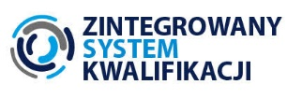
SEMINARIUM INFORMACYJNE

Zintegrowany System Kwalifikacji – szansa dla edukacji i rynku pracy
25.10.2018r.
Wąbrzeźno

PROGRAM
8:30 – 9:00 | Rejestracja uczestników
9:00 – 9:15 | Otwarcie seminarium
9:15 – 10:45 | ZSK – czym jest i po co?  Dlaczego ZSK jest potrzebny?  Co wprowadza Ustawa o Zintegrowanym Systemie Kwalifikacji?  Jak w nowy sposób rozumieć kwalifikacje i jakie nowe możliwości ich uzyskiwania daje ZSK?
10:45 – 11:00 | Przerwa kawowa
11:00 – 12:30 | ZSK – jak funkcjonuje?  Co to jest Polska Rama Kwalifikacji i co oznaczają jej numery na świadectwach i certyfikatach?  Jakie instytucje i procesy tworzą System?  Kto i na jakich zasadach może włączyć się do Systemu?
12:30 – 13:00 | Przerwa obiadowa
13:00 – 14:45 | ZSK – kto i jak może skorzystać?  Jak funkcjonuje i czemu służy Zintegrowany Rejestr Kwalifikacji?  Jakie szanse i korzyści w edukacji i na rynku pracy daje ZSK?  Jaki jest aktualny etap wdrażania i perspektywy rozwoju ZSK?
14:45 – 15:00 | Podsumowanie seminarium

PARTNERZY
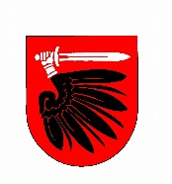
Powiat Wąbrzeski
Powiatowy Urząd Pracy w Wąbrzeźnie

Seminarium realizowane jest w ramach projektu „Włączanie kwalifikacji innowacyjnych i potrzebnych społecznie do Zintegrowanego Systemu Kwalifikacji oraz ograniczenie barier w rozwoju ZSK przez wspieranie interesariuszy systemu na poziomie krajowym i regionalnym”

